Sources, formes et chaîne d’énergie (animation Techno-flash) |  |  |  |  |  |  |  |  |  |  |  |  |  |  |  |  |  | 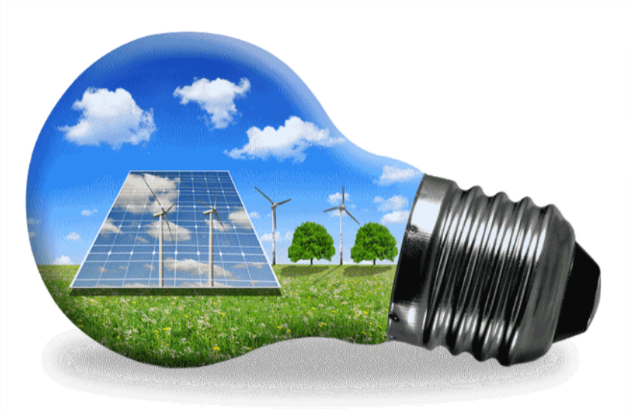
Classe : |  |  |  | Élève 1: |  |  |  |  |  | Élève 2:
Consignes : (vous pouvez les effacer après les avoir suivies)
- Complétez le questionnaire ci-dessous à l'aide de l’animation en ligne 335 sur TechMania.fr
- Certaines questions nécessitent des recherches complémentaires sur Internet.
- Enregistrer ce document dans votre dossier de travail et nommez-le selon la convention habituelle « 32_NOM1_NOM2_Chaîne_énergie »
- Relisez attentivement (orthographe et ponctuation) votre document
- Puis exportez le document au format pdf (Menu Fichier - >Exportez au format PDF) et remettez-le sous Pronote.
1 – Introduction : De quoi ont besoin la plupart des objets pour réaliser leur fonction d’usage ?
2 - Quels sont les deux principaux blocs (fonctionnels) du schéma fonctionnel
3 – Définitions : Quelle est la définition simplifiée de l’énergie ? (environ 25 mots)
4 - Sources : comment peut-on définir les énergies renouvelables ?
5 - Comment peut-on définir les énergies non renouvelables ?
6 – Citez et classez par ordre alphabétique les 5 sources d’énergie renouvelable
7 – Citez et classez par ordre alphabétique les 4 sources d’énergie non renouvelable
8 – Quelle est la source d’énergie utilisée dans les centrales thermiques ? Est-elle renouvelable ou non renouvelable ?
9 - Quelle est la source d’énergie principale pour l’Homme ? Est-elle renouvelable ou non renouvelable ?
10 - Quelle est la troisième source d’énergie dans le monde ? Est-elle renouvelable ou non renouvelable ?
11 – La fission des atomes de cet élément chimique dégage une très grande quantité de chaleur. Renouvelable ou pas ?
12 – Elle utilise la chaleur du centre de la Terre, énergie renouvelable ou pas ?
13 – Quel est l’élément d’une centrale thermique, qui entraîné par sa turbine, produit de l’électricité ?
14 – Formes : Citez et classez par ordre alphabétique les six formes d’énergie citées ?
15 – Quelle est la réaction chimique qui transforme de l’énergie chimique en chaleur ? Citez trois exemples.
16 – Sous quelle forme se présente l’énergie électrique ?
17 – Quelles sont les deux formes de l’énergie mécanique ?
18 – Citez la forme d’énergie et son synonyme due à l’agitation des molécules et des atomes qui composent la matière.
19 – Comment est produite l’électricité fournie par une pile ?
20 – Citez deux exemples de rayonnements émis par le soleil, comment appelle-t-on cette forme d’énergie ?
21 – Propriétés : Citez une exemple de transmission d’énergie mécanique
22 – Citez un exemple d’objet technique convertissant une forme d’énergie dans une autre forme d’énergie.
23 – Chaîne d’énergie : Que permet-elle de décrire ?
24 – Combien y a t-il de blocs fonctionnels sur le schéma de la chaîne d’énergie ?
25 – Qu’est-ce que l’énergie d’entrée ?
26 – Citez trois formes d’énergie d’entrée et leurs exemples.
27 – Citez et classez par ordre alphabétique 5 éléments pouvant appartenir au bloc « Alimenter » de la chaîne.
28 – Quel est le rôle de ces éléments (= organes) dans un objet technique ou un système ?
29 – Quel est le rôle des organes de la fonction « Distribuer » de la chaîne d’énergie ?
30 – En quoi un carburateur distribue-t-il l’énergie à un moteur ? (recherches autorisées Larousse par exemple)
31 – Que signifie « convertir » une énergie ?
32 – Citez un exemple d’organe du bloc « convertir », précisez ce qu’il convertit en quoi il le convertit..
33 – Citez et classez par ordre alphabétique 5 organes permettant de convertir l’énergie.
34 – Quel est le but de la fonction « transmettre » ?
35 – Citez et classez par ordre alphabétique 5 organes pouvant appartenir à la fonction « transmettre ».
36 – Qu’est-ce que l’énergie de sortie ? Quelle est-elle pour une porte de garage motorisée ?
37 – Exemple 1 : Complètez le schéma de la chaîne d’énergie d’une lampe de bureau
Éléments : |  |  |  |  |  |  |  |  | Ampoule
Énergie |  |  | Fonction |  |  |  | Fonction  Distribuer |  | Fonction |  |  |  | Fonction |  |  | Énergie
38 – Exemple 2 : Complétez le schéma de la chaîne d’énergie d’un volet roulant
Éléments : |  |  | Disjoncteur  Secteur 230 V |  |  |  |  |  |  |  |  |  | Réducteur de vitesse Glissières
Énergie |  |  | Fonction |  |  |  | Fonction |  | Fonction  Convertir |  |  |  | Fonction |  |  |  | Énergie

